中国研究生操作系统开源创新大赛
项目说明书

作 品 名 称： | 面向openEuler的自适应资源管控Agent
参 赛 队 伍： | 这次没有队名
完 成 日 期： | 2026年7月

目 录
摘 要 3
第 1 章 绪 论 4
1.1 项目背景 4
1.2 目的与意义 4
1.3 作品定位与创新点 4
第 2 章 技术理论 6
2.1 设计思想 6
2.2 技术路线 6
2.3 sched_ext 与 partial 准入 7
2.4 语义与行为融合 7
2.5 虚拟截止时间与差异化请求 7
2.6 代码原创说明 7
第 3 章 项目介绍 9
3.1 总体功能 9
3.2 功能模块划分 9
3.3 工作负载发现与元数据安全 10
3.4 多源智能分类 10
3.5 Classification Registry 与稳定身份 11
3.6 事务式控制协议 12
3.7 Rust 调度控制面 12
3.8 eBPF 自适应调度数据面 13
3.9 拓扑感知与反馈策略 14
3.10 标准化 Tool 与 Skills 能力 15
3.11 安全与故障恢复 15
3.12 构建、配置与运行 16
第 4 章 实验测试与结果 18
4.1 测试环境与配对方法 18
4.2 核心性能与应用级结果 19
4.3 感知、调度与健康证据 20
4.4 控制面开销与复现信息 22
第 5 章 实现难点说明 23
5.1 把不可靠语义转化为可靠内核决策 23
5.2 跨 /proc、用户态与内核保持同一任务身份 24
5.3 三类目标共存时的公平性与抢占边界 25
5.4 在 BPF verifier 约束下实现拓扑感知 25
5.5 跨组件事务与重连恢复 26
5.6 安全准入与可恢复退出 27
第 6 章 总结与扩展方向 28
6.1 项目总结 28
6.2 扩展方向 28
参 考 文 献 29

摘 要
Adaptive OS Agent 面向 openEuler 24.03 LTS-SP4，构建了一套由工作负载语义驱动、由运行行为校验、由 sched_ext/eBPF 执行的自适应 CPU 资源管控系统。系统将“任务是什么”与“任务此刻怎样运行”分离：Agent 在秒级语义平面发现普通用户态进程，融合显式启动目标、DeepSeek 语义分类与调度行为窗口，维护进程/线程级权威分类；Rust 控制面以稳定身份、代际校验和事务更新将分类及拓扑策略发布到内核；eBPF 数据面在微秒级热路径完成选核、虚拟截止时间排队、预算抢占、共享队列调度和有界工作窃取。
作品将工作负载划分为 Latency、Balanced 与 Throughput 三类，并为三类目标提供差异化但可共同运行的调度机制。未知任务立即使用 Balanced，不等待网络或模型；模型不可用、控制状态缺失、身份不匹配或策略租约过期时，系统均保留确定性的本地回退。partial sched_ext 准入、双重安全检查、只读 Tool、敏感参数脱敏、调度器监管以及受控 detach 共同形成可部署的安全边界。
关键词 openEuler；Agentic OS；sched_ext；eBPF；工作负载感知；自适应调度；EEVDF；稳定身份

绪 论

项目背景
通用操作系统调度器必须在公平性、交互响应、吞吐、能效和可维护性之间取得统一折中。传统内核调度策略以可观测运行状态为主要依据，通常无法直接理解“该进程承担在线请求还是离线计算”“当前任务更重视尾延迟还是总完成量”等端到端目标。与此同时，直接把复杂语义推理放入内核热路径既不可验证，也会引入不可接受的网络依赖与时延。
Linux sched_ext 为用户自定义调度策略提供了结构化扩展机制：策略可以通过 BPF struct_ops 接入调度回调，并在退出后由内核恢复任务。大语言模型则擅长从命令行、可执行文件、服务上下文与线程名称中提取语义。二者结合，为“语义理解在用户态、确定性决策在内核侧”的 Agentic OS 路线提供了工程基础（Linux Kernel 2026；sched-ext 2026）。本赛题要求的核心也正是感知 workload、基于 sched_ext 调整 CPU 调度并形成可扩展 Agent 框架。

目的与意义
（1）建立自动化 workload 感知能力。无需用户维护应用白名单，通过 /proc、调度生命周期事件、语义模型和运行行为形成进程与线程画像。
（2）实现语义到调度策略的闭环。分类结果不是展示标签，而是通过精确身份和事务协议进入 BPF task_control，最终影响 CPU 选择、时间片和队列路径。
（3）在一个调度器中同时服务不同目标。Latency、Balanced、Throughput 可以共存，调度策略既突出专用目标，又通过预算、虚拟服务与有界抢占维持整体可控。
（4）形成可扩展的 OS Agent 基座。Tool/Skills 接口、模块边界、协议版本和观测快照可为后续网络、安全、cgroup 等 eBPF Hook 场景复用。
（5）确保工程部署的确定性。模型失败不阻塞任务，用户态异常可受控恢复，稳定身份避免 PID/TID 复用造成错误策略命中。

作品定位与创新点
创新维度 | 核心设计 | 工程价值
双时间尺度架构 | Agent 负责秒级语义，BPF 负责微秒级调度；Rust 连接两者 | 模型不进入 dispatch 热路径，保留实时性与可验证性
多源分类闭环 | 显式目标规则、LLM 语义、行为窗口与生命周期继承协同 | 兼顾语义理解、客观运行证据与短任务启动效率
稳定身份事务 | process/task cookie、exec generation、class generation、scheduler epoch | 抵御 PID/TID 复用、exec、重连和乱序 ACK
三类协同调度 | Latency 预算抢占、Balanced EEVDF、公平权重、Throughput 有界长 epoch | 一个数据面内表达尾延迟、通用负载与吞吐目标
拓扑反馈策略 | 用户态聚合 CPU 压力，双缓冲发布每 CPU 候选与自适应参数 | 将复杂拓扑排序留在慢路径，BPF 只做常数次校验
故障封闭设计 | Balanced 默认、策略租约、partial 准入、只读 Tool、受控 detach | 任何外部依赖异常均有本地可运行路径

技 术 理 论

设计思想
项目采用“语义平面、控制平面、数据平面”分层设计。语义平面容许低频、异步和可失败操作，用于回答任务目标；控制平面负责身份、事务、拓扑与反馈，把复杂状态压缩为固定宽度策略；数据平面只执行有界、可由 BPF verifier 检查的本地决策。三层之间采用明确的权威状态划分，避免两个组件同时修改同一份分类。
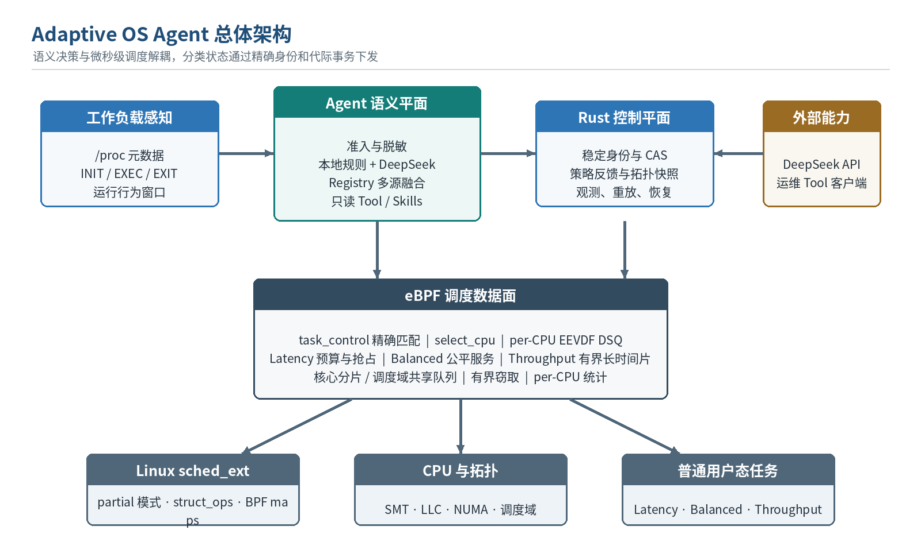
图 2-1 Adaptive OS Agent 总体架构

技术路线
层次 | 主要技术 | 职责与输出
Agent 语义层 | Rust、/proc、DeepSeek Chat Completions、规则与行为融合 | 发现普通任务，生成 process/task class、stage 与 generation
本地控制层 | Rust、Unix Domain Socket、JSON 定长帧、libbpf-rs | 身份映射、CAS 更新、快照重放、策略反馈、健康观测
内核数据层 | sched_ext、eBPF、BPF maps、DSQ、struct_ops | select_cpu、enqueue、dispatch、running/stopping、热插拔与退出
能力接口层 | 只读 Tool 协议、Skills 封装、JSON 快照 | 查询 workload、分类、调度健康、统计与策略状态

sched_ext 与 partial 准入
调度器以 SCX_OPS_SWITCH_PARTIAL 方式挂载，只接管 Agent 明确切换到 SCHED_EXT 的普通线程。Agent 在系统调用前后读取线程 start time，确认数值 TID 未被复用；仅当策略为 SCHED_OTHER 时执行准入。PID 1、内核线程、Agent、调度器以及实时/Deadline 等非普通策略保持 Linux 原生调度。BPF 的 init_task 和 enqueue 再次检查受保护任务，构成用户态准入与内核侧防线的双重边界。

语义与行为融合
语义证据解决“任务目标是什么”，行为证据解决“任务实际怎样运行”。本地规则仅识别明确的 latency/SLO、throughput 等调度目标；LLM 使用经过限长和脱敏的进程/线程上下文，严格返回 latency、balanced、throughput 或 unknown；调度器按窗口输出 runtime、runnable wait、sleep、wakeup、slice exhaustion、migration 及直方图。Registry 以置信门限和连续窗口投票融合证据，冲突时优先回到 Balanced，从而保持策略保守性。

虚拟截止时间与差异化请求
eBPF 数据面对普通任务维护 vruntime、request 和 request_deadline，并使用 scx_bpf_dsq_insert_vtime 形成 EEVDF 风格次序。实际服务按 Linux task weight 换算为虚拟服务，因此 nice 权重仍参与同一队列内公平性。三类任务的基础 request 分别为 250 us、4 ms 和 8 ms；Throughput 在无竞争且持续 runnable 时按 8/16/32/64 ms 有界增长，中断后保留剩余服务，阻塞或目标变化后恢复基础值。

代码原创说明
项目的 Agent 发现与分类、Classification Registry、控制协议、拓扑策略控制器、三类调度算法、BPF 队列路径、预算模型、故障恢复和 Tool 接口均为本作品实现。项目没有复制上游 sched_ext 示例调度器的策略源码；上游组件仅承担构建、加载和内核兼容职责。依赖通过 Cargo.lock 与 versions.lock 固定版本，许可证边界在两个 Rust crate 中分别声明。
组件/依赖 | 使用位置 | 用途与原创边界 | 许可证/版本
scx_cargo、scx_utils | scheduler/rust | 生成/加载 sched_ext skeleton、处理兼容接口；不提供本项目调度策略 | 1.0.25，上游 sched-ext/scx
libbpf-rs | scheduler/rust | Rust 访问 BPF maps、ring buffer 与 struct_ops link | 0.26.0-beta.1
reqwest + rustls | Adaptive-OS-Agent | 发起 HTTPS Chat Completions 请求；提示词、校验和融合逻辑为本项目实现 | 0.12，Cargo.lock 固定
serde / serde_json / toml | Agent 与 scheduler | 配置和受控协议序列化，不包含领域策略 | Rust 社区库
clap / crossbeam-channel / ctrlc | 用户态组件 | 命令行、固定容量通道、信号处理 | Rust 社区库
Linux sched_ext / eBPF | 内核接口 | 运行本项目自研 BPF struct_ops 策略 | Linux GPL 接口

项 目 介 绍

总体功能
Adaptive OS Agent 的主入口同时启动并监管 scx_adaptive 调度器，建立唯一控制连接和只读 Tool 服务。启动后系统完成配置校验、调度器 attach、初始 /proc reconciliation、普通线程准入、Registry 建档及快照同步；运行过程中持续处理调度生命周期事件、行为窗口、语义分类结果、控制 ACK、策略反馈和工具查询；收到退出信号时按顺序停止工作线程、终止调度器并释放 struct_ops link。
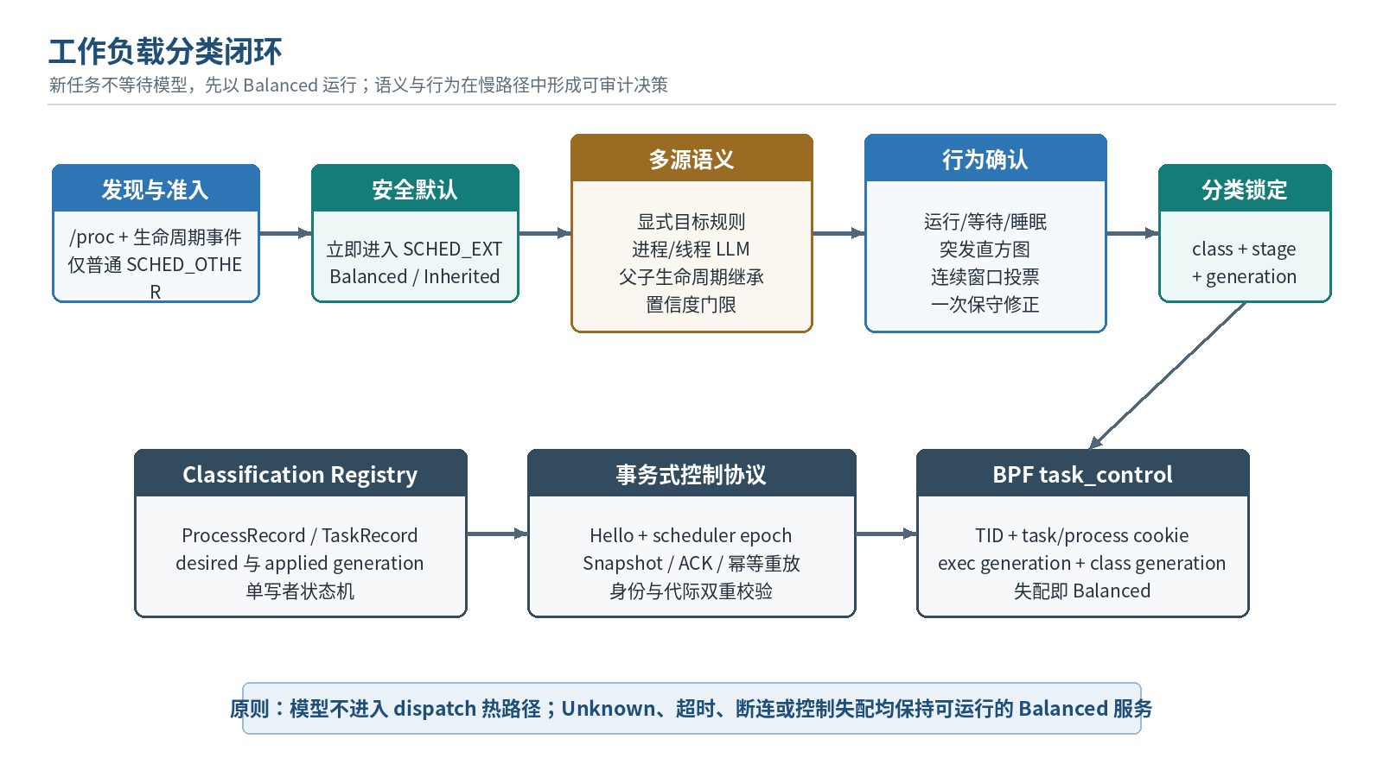
图 3-1 工作负载分类与下发闭环

功能模块划分
模块 | 关键源码 | 主要功能
进程发现与准入 | discovery.rs、metadata.rs、task_admission.rs | 扫描 /proc、读取有界元数据、识别普通任务、复核线程生命期并切换 SCHED_EXT
语义分类 | process_classifier.rs、thread_classifier.rs、deepseek.rs、skills.rs | 本地目标规则、批量 LLM 请求、严格 JSON 校验、进程与线程 Skills
行为分类与 Registry | behavior.rs、registry.rs | 行为窗口判定、多源融合、继承/语义/锁定状态、代际与 ACK 管理
Agent 服务与监管 | main.rs、supervisor.rs、scheduler_client.rs | 固定工作池、事件循环、调度器子进程监管、连接/重连与快照同步
Tool 能力接口 | tools.rs、local_frame.rs | 标准化只读查询、帧边界、容量与超时控制
Rust 调度控制面 | engine.rs、control.rs、process.rs、wire.rs | 生命周期镜像、分类事务、行为聚合、控制协议、ABI 校验
拓扑与自适应策略 | topology.rs、policy.rs、bpf.rs | 发现 CPU/SMT/LLC/NUMA，聚合压力，双缓冲发布策略和统计
eBPF 调度数据面 | scx_adaptive.bpf.c、intf.h | 选核、排队、预算抢占、共享队列、工作窃取、热插拔和退出

工作负载发现与元数据安全

有界 /proc 画像
Agent 周期性扫描数字 PID 目录，并结合 scheduler 的 INIT、EXEC、EXIT 事件修复创建和退出竞态。进程画像包含 tgid + start_time_ticks、精确父进程生命期、comm、有界 argv、可执行路径、cgroup 路径与 real UID；线程画像只读取 tid 与 comm。文件读取、字符串和批量大小均设上限，避免一个异常进程放大 Agent 内存或请求体。

敏感信息脱敏
命令行进入模型前会识别 api-key、token、authorization、password、private-key 等参数形式，处理 key=value、后继参数、Bearer、常见密钥前缀以及 URL userinfo。远端请求仅携带匿名批次 ID（p0、t0 等），稳定 task/process cookie 和真实数值身份不离开 Agent 内存；API Key 只从环境变量或权限受控的本地 env 文件读取，不进入日志、请求正文和快照。

多源智能分类

分类目标与默认行为
类别 | 典型目标 | 基础 request | 策略侧重点
Latency | 交互、明确 SLO/Deadline、短暂请求响应 | 250 us | 空闲 CPU、低等待、受预算约束的及时抢占
Balanced | 普通混合任务、远程 I/O 混合工作、未知目标 | 4 ms | EEVDF 公平性、权重、通用吞吐和稳定性
Throughput | 本机持续批处理、编解码、压缩、构建、计算 | 8 ms 起，最高 64 ms | 减少切换、保持 CPU/缓存局部性、保留剩余服务

本地规则只对命令行中的明确调度目标给出高置信证据，例如显式 latency/SLO 选项、固定速率与尾延迟报告组合、明确 throughput 模式或本机有界批处理目标。模型提示词强调端到端目标，防止仅凭进程名称、运行时长、RPC 或 benchmark 字样做出极端分类；远程端点且无 SLO 的混合请求确定为 Balanced。模型返回采用 deny_unknown_fields 的严格 JSON schema，未知 ID、重复 ID、非法类别和越界置信度均会被拒绝。

行为窗口与一次修正
调度器把 ENQUEUE、RUNNING、STOP 等事件聚合为固定周期窗口。Latency 行为通常表现为高唤醒比例、短突发、高主动阻塞、低时间片耗尽和一定 runnable wait；Throughput 行为表现为长突发、高时间片耗尽、低主动阻塞；Balanced 需要多项混合信号共同成立。只有质量为 Good、任务年龄和样本数达到门限的窗口才参与投票。高置信语义需要更多连续反向窗口才能修正，最终进入 Locked；专用类别发生独立冲突时可保守收敛为 Balanced。

Classification Registry 与稳定身份

四级身份链
身份层级 | 字段 | 解决的问题
ProcessInstanceKey | tgid + /proc start_time_ticks | 在获得 BPF cookie 前识别 PID 复用
ProcessKey | tgid + process_cookie + exec_generation | 区分线程组生命期与同进程的不同程序映像
TaskKey | tid + task_cookie | 区分 TID 复用和延迟到达的旧事件
RunnableKey | TaskKey + enqueue_sequence | 关联一次明确的 runnable incarnation
控制版本 | scheduler_epoch + class_generation | 隔离调度器重启，并拒绝过期或跳代更新

分类状态机
任务状态按 Inherited → Semantic → Locked 演进，也允许 Inherited 直接锁定。Inherited 跟随进程默认并使用粗粒度观测；Semantic 使用细粒度行为观测等待确认；Locked 关闭常规行为事件，减少稳定任务的热路径开销。Registry 是 Agent 内分类状态的单一写者，分别保存 desired generation、applied generation 与 pending request；仅在精确 ACK 返回后推进 applied 状态。

事务式控制协议
Agent 与 scheduler 通过 Unix Domain Socket 使用 4 字节长度前缀 + JSON 消息通信，协议版本为 1。建立连接后交换 Hello 和非零 scheduler epoch，随后按固定批次发送 Registry snapshot，并在 lifecycle replay 完成后进入增量更新。每个请求携带 request_id；scheduler 缓存成功响应以支持幂等重放。增量更新必须满足 current == expected 且 new == expected + 1。
BPF-first 原子语义 scheduler 先验证身份和状态，将新 generation 写入 task_control map，再提交 Rust cache；中间步骤失败时恢复旧 map 值。进程默认涉及多个 Inherited task 时逐项写入，任一失败回滚已写项目。

Rust 调度控制面
SchedulerEngine 镜像内核任务生命期、进程成员关系、分类 cache、enqueue sequence 和行为累加器。Ring buffer 事件进入 Rust 后先校验 ABI version、结构大小、事件类型和非零稳定身份，再更新状态；乱序、过期或矛盾事件计入 stale，并使相关行为窗口失去投票资格。用户态不保存 runnable queue，也不为每次调度发送命令，因而不会成为 CPU dispatch 的同步瓶颈。

eBPF 自适应调度数据面
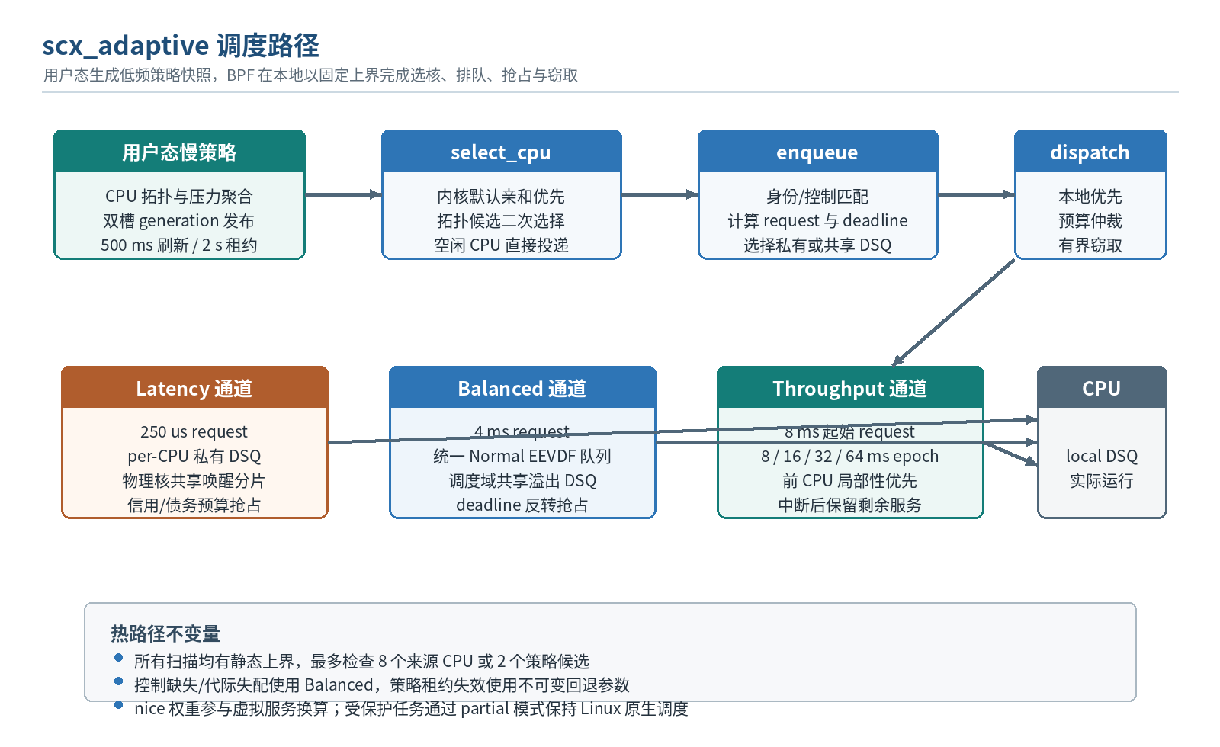
图 3-2 scx_adaptive 选核、排队与 dispatch 路径

CPU 选择与队列布局
select_cpu 首先使用内核默认选择器保留 wake affinity。Throughput 会优先复用仍空闲且合法的 previous CPU；Latency 和 Balanced 在默认选择结果忙碌且由阻塞唤醒时，最多检查用户态策略发布的两个候选。Latency 候选按在线状态、运行类别、队列深度、信用/债务、拓扑距离与容量排序，并优先选择可抢占 Throughput，再选择 Balanced；Balanced 只有候选压力比原 CPU 显著更低时才迁移，使用滞回避免抖动。所有最终目标再次检查实时 cpus_ptr。
队列/路径 | 作用范围 | 适用任务 | 设计目的
Local DSQ | 单 CPU | 空闲 CPU 直接投递 | 缩短 select→run 路径
task_dsq(cpu) | 每 CPU 私有 | Balanced + Throughput | 统一虚拟截止时间次序，保留局部性
latency_dsq(cpu) | 每 CPU 私有 | 受 affinity 约束的 Latency | 低开销本地延迟服务
shared_latency_dsq(core) | 物理核分片 | 全亲和、阻塞唤醒 Latency | 让同核 SMT 消费并支持有界跨核救援
balanced_overflow_dsq(domain) | 调度域共享 | 全亲和、非唤醒 Balanced | 用 O(1) 共享通道减少不必要远程扫描

Latency 预算与抢占
每 CPU 维护 Latency credit/debt。与 Normal 工作竞争时，只有信用足够或受控唤醒借款仍在债务上限内，Latency 才可提前服务；实际运行结束后按真实 runtime 计费。默认预算为 20%，基础 request 为 250 us，对应不可变抢占间隔基线 1.25 ms；对 Throughput victim 还要求至少 1 ms 不间断运行。urgent marker 合并重复唤醒，tick 在达到最小 granule 后清零当前 slice，防止密集 IPI 和连续短时打断。

Balanced 公平性与 Throughput 局部性
Balanced 与 Throughput 在 per-CPU Normal 队列中按虚拟 deadline 竞争，避免类别之间形成无界优先级。Balanced 阻塞唤醒只在出现物质性的 EEVDF deadline 反转时请求抢占，用户态根据观测到的 Balanced 抢占率和 Latency 压力在有界范围调整 granularity。Throughput 的长 epoch 降低上下文切换，同时保留前 CPU、拓扑局部性与 interrupted request 的剩余服务；出现竞争或阻塞时快速回到基础时间片。

有界窃取与工作守恒
本 CPU 无可运行任务时，dispatch 先消费本地 Latency/Normal，再尝试共享队列，最后按旋转游标最多扫描 8 个来源 CPU。source 使用原子 claim 防止多个空闲 CPU 同时搬运。算法为正在运行 Latency 的 CPU 保留短暂 Normal successor，为已空闲来源主动 kick，同时在最后的 idle-only 路径救援跨域 Latency。全局分类计数可在无对应 backlog 时直接跳过扫描。

拓扑感知与反馈策略
Topology 模块从 sysfs 发现 possible/online CPU、package、core、SMT index、最高级共享缓存、NUMA 节点、容量和 core type，并把拓扑等价关系压缩为调度域。PolicyController 每 500 ms 读取 per-CPU 压力和累计统计，更新 Latency/Normal 候选、抢占间隔、Latency successor lease 与 Balanced granularity。完整新策略先写入 inactive slot 的所有 CPU 记录，最后用 policy_control 原子切换 generation；BPF 只接受 generation 完整且租约有效的槽位。

标准化 Tool 与 Skills 能力
Tool 名称 | 输入能力 | 返回信息
workload.list | scope、分页、TGID 过滤 | 活动/近期退出的进程与任务、分类概要
workload.get | 稳定 process 或 task identity | 单一工作负载元数据、生命期与分类详情
classification.get | 稳定目标 identity | 语义来源、置信度、行为证据、stage 与代际时序
scheduler.health | 空对象 | 连接、epoch、同步状态、退化与容量健康信息
scheduler.stats | 空对象 | SchedulerEngine、BPF 数据面及自适应 policy 状态

Tool 服务只读，使用独立本地 Unix Socket、固定帧上限、固定容量队列和响应超时。实际查询在 Agent 主线程执行，从而得到 Registry 的一致视图。Skills 层把进程语义、线程语义与行为分类封装为明确能力接口，为扩展新的模型提供者、策略代理或上层编排器保留稳定边界。

安全与故障恢复
（1）默认可运行：新任务、Unknown、LLM 超时、task_control 缺失或身份不匹配均使用 Balanced；远端服务不影响 dispatch。
（2）策略租约：用户态策略按 2 秒租约发布并每 500 ms 续期；租约失效后 BPF 使用加载时的有界参数。
（3）调度器监管：Agent 检查子进程和 /sys/kernel/sched_ext/state，在 60 秒窗口内提供最多 3 次受控重启并重新同步 epoch。
（4）受控 detach：Agent 身份超过 2 秒不可见、连续事件溢出、容量保护、BPF exit 或 SIGINT/SIGTERM 均释放 struct_ops link，使内核接管 SCHED_EXT 任务。
（5）容量边界：进程、任务、帧、通道、批次、响应缓存、ring buffer 和所有 BPF 循环均有明确上限。

构建、配置与运行

目标环境
项目 | 锁定基线
操作系统 | openEuler 24.03 LTS-SP4，x86_64
Guest 内核 | 6.6.0-scx，需提供 sched_ext、BTF 与相应 BPF kfunc
Rust 工具链 | rustc / cargo 1.96.0
BPF 工具链 | Clang / LLVM 17.0.6，libbpf 1.6.0，bpftool 7.6.0
项目 ABI | scx_adaptive BPF ABI v35
模型接口 | DeepSeek，OpenAI-compatible Chat Completions；默认 deepseek-v4-flash

构建命令
cargo build --manifest-path Adaptive-OS-Agent/Cargo.toml --release --locked

cargo --config scheduler/rust/.cargo/config.toml \
build --manifest-path scheduler/rust/Cargo.toml --release --locked

配置校验与启动
scheduler/rust/target/release/scx_adaptive --validate-only

Adaptive-OS-Agent/target/release/adaptive-os-agent \
--config Adaptive-OS-Agent/configs/agent.example.toml \
--validate-only

sudo Adaptive-OS-Agent/target/release/adaptive-os-agent \
--config Adaptive-OS-Agent/configs/agent.example.toml \
--scheduler-bin scheduler/rust/target/release/scx_adaptive
在线语义优先读取 DEEPSEEK_API_KEY，也可在 agent.example.toml 中指定仅本机可读的 env 文件。使用 --offline 可关闭远端语义请求并保持 Balanced 初始策略，便于在无网络环境中验证发现、准入、控制、调度和 Tool 链路。

关键默认参数
参数 | 默认值 | 作用
reconcile_interval | 10 s | 低频 /proc 全量对账
behavior_window | 1 s | 行为报告、语义调度和快照节拍
LLM batch / workers | 24 / 2 | 有界批处理与并发
语义门限 | 0.60；高置信 0.90 | 拒绝弱结果并保护明确目标
分类锁定 | 弱行为最长观察 30 s | 保证任务最终进入稳定状态
任务容量 | 65,536 | Agent、Rust engine 与 BPF map 对齐
Latency/Balanced/Throughput | 250 us / 4 ms / 8 ms | 基础 request
Latency budget | 20% | 有 Normal 竞争时的提前服务份额
策略刷新/租约 | 500 ms / 2 s | 慢策略更新与失联回退
窃取扫描 | 最多 8 个来源 CPU | 限制 dispatch 热路径复杂度

实 验 测 试 与 结 果

测试环境与配对方法
本章使用 2026 年 7 月 30 日完成的三轮独立配对测试。每轮都从同一虚拟机模板启动，依次得到一组 Linux Native 与 Adaptive OS Agent 结果，共 6 次有效执行。三轮预检全部通过，虚拟机镜像、Agent、调度器、配置、工作负载与采集器的校验值一致。测试工具和原始 artifact 仅作为独立验证材料，不属于作品运行时功能模块。
表 4-1 测试环境与测量协议
项目 | 配置
操作系统 / 内核 | openEuler 24.03 (LTS-SP4) / 6.6.0-scx
处理器拓扑 | x86_64；6 vCPU；1 socket × 3 cores × 2 SMT threads
CPU 隔离与频率 | Guest CPU 6–11，Host CPU 0–5；performance governor，3.3 GHz
测量协议 | warmup 20 s；measurement 60 s；Native/Agent 同轮配对
动态混合负载 | Redis、Nginx、PostgreSQL；FFmpeg、RocksDB、zstd；OpenSSL 周期压力
有效样本 | 3 个 campaign，3 组配对，6/6 次运行有效
延迟主指标取 Redis、Nginx 与 PostgreSQL P99 的几何平均；吞吐主指标取 FFmpeg、RocksDB 与 zstd 应用原生速率的几何平均。同一轮内先计算 Agent 相对 Native 的配对变化，再以三轮配对变化的中位数作为汇总值。95% 置信区间采用 2,000 次非参数 bootstrap（固定随机种子 20260721）；样本量 n=3，因此区间主要用于描述本组重复测试的一致性，不外推到其他硬件平台。

动态负载合同
六次测量均同时保持三项延迟服务、三项持续吞吐任务和 OpenSSL 周期压力。压力任务每 10 s 进入 2 s 活跃窗口，共完成 36/36 次突发；六次测量的 P95 与峰值 CPU 利用率均达到 100%，持续吞吐任务覆盖 18/18 项。由此避免在负载不足的情况下比较调度策略。
表 4-2 三轮负载合同汇总（中位数）
变体 | 平均 CPU | P95 | 峰值 | 完整突发 | 持续任务
Native | 80.12% | 100.00% | 100.00% | 18/18 | 9/9
Agent | 81.77% | 100.00% | 100.00% | 18/18 | 9/9
数据阅读口径：所有“改善”均保留 Native/Agent 的同轮配对关系；延迟越低越好、吞吐越高越好，表中的正值统一表示 Agent 更接近该指标目标。

核心性能与应用级结果
三轮结果呈现出相同的主线：Agent 在每一轮都明显降低聚合 P99，改善分别为 50.06%、43.15% 和 43.44%；吞吐变化分别为 +4.85%、−7.60% 和 −5.51%。汇总后，聚合 P99 从 3,564.2 μs 降至 2,015.4 μs，配对中位改善 43.44%；综合吞吐中位变化为 −5.51%。这对应当前策略的明确工作点：在 CPU 周期性打满的混合负载下，优先稳定尾延迟，同时让持续任务保持工作守恒。
表 4-3 三轮主指标配对结果
轮次 | P99 Native | P99 Agent | 改善 | 吞吐 Native | 吞吐 Agent | 变化
R1 | 3,706.5 | 1,851.0 | +50.06% | 51.211 | 53.694 | +4.85%
R2 | 3,545.3 | 2,015.4 | +43.15% | 57.634 | 53.254 | -7.60%
R3 | 3,564.2 | 2,015.9 | +43.44% | 56.949 | 53.809 | -5.51%
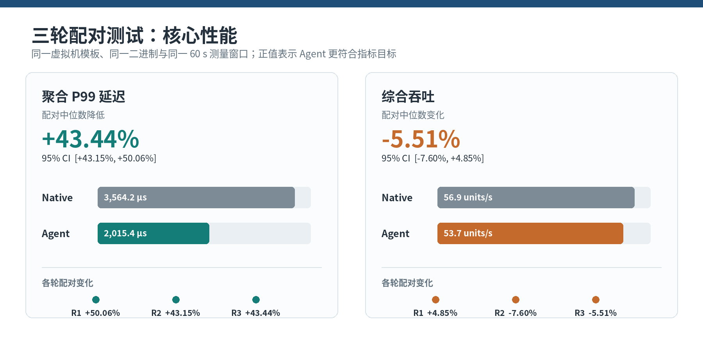
图 4-1 三轮核心指标及配对变化
表 4-4 主指标汇总（n=3）
核心指标 | Native 中位数 | Agent 中位数 | 配对中位变化 | 95% CI
聚合 P99 延迟 | 3,564.2 μs | 2,015.4 μs | +43.44% | [+43.15%, +50.06%]
综合吞吐 | 56.949 units/s | 53.694 units/s | -5.51% | [-7.60%, +4.85%]

应用级结果
逐项结果保留应用原生量纲。三项延迟服务在三轮中均得到正向改善：PostgreSQL 的配对中位改善为 67.42%，Redis 为 29.39%，Nginx 为 27.72%。三项持续吞吐任务的中位变化位于 −6.30% 至 −4.09% 之间，其中 RocksDB 与 zstd 的区间跨过零，反映出轮次间负载相位对完成率仍有影响。
表 4-5 应用级配对结果（中位数与 bootstrap 区间）
应用 | 指标 | Native | Agent | 配对变化 | 95% CI
Nginx | P99 延迟 | 5,340 μs | 3,860 μs | +27.72% | [+22.24%, +34.45%]
PostgreSQL | P99 延迟 | 2,790 μs | 909 μs | +67.42% | [+66.32%, +73.09%]
Redis | P99 延迟 | 3,055 μs | 2,191 μs | +29.39% | [+23.17%, +29.85%]
FFmpeg | 吞吐 | 0.814 /s | 0.768 /s | -6.14% | [-8.25%, -2.72%]
RocksDB | 吞吐 | 201,884 /s | 187,474 /s | -6.30% | [-9.43%, +7.11%]
zstd | 吞吐 | 1.124 /s | 1.075 /s | -4.09% | [-5.07%, +10.62%]
三轮数据支持的结论是“尾延迟改善稳定、吞吐取舍有界”。两类指标分开报告，不使用自定义总分掩盖调度策略的实际工作点。

感知、调度与健康证据

分类闭环
性能结果只有在分类确实进入调度路径时才有意义。测试按时间线对每个分类区间与 schedstat 运行时间进行对齐，共得到 39 个有效时间线样本，未出现时间线解析错误。进程与线程的运行时间加权准确率中位数均为 99.99%，运行时间覆盖率为 100%；process/thread generation 生效率中位数均为 100%。
表 4-6 感知与状态提交证据
指标 | 进程 | 线程 | 说明
运行时间加权准确率 | 99.99% | 99.99% | 按分类时间线对应的实际运行区间计分
运行时间覆盖率 | 100.00% | 100.00% | 目标运行时间均有分类状态
generation 生效率 | 100.00% | 100.00% | 三轮生效比例的中位数
启动后首次快照 | 0.261 s | 同一时间线 | 三轮中位数
进程语义分类的中位耗时为 2.873 s，而分类结果进入调度状态的中位 apply delay 只有 15.8 ms。两者相差两个数量级，说明网络语义推理被限制在慢平面；一旦得到合法提议，身份校验、代际提交与调度器缓存更新在本地快速完成。

调度快路径与健康状态
三轮 Agent 测量期间共记录 2,258,297 次 fast-path dispatch、1,739,502 次本地调度、812,970 次 direct dispatch 和 308,004 次预算抢占。共享 latency 队列 751,797/751,797 次成功，普通共享队列 56,214/56,987 次成功；同时完成 181/181 次 policy feedback 与 placement 更新。
表 4-7 三轮调度证据合计
证据项 | 实测值 | 对应机制
policy feedback / placement | 181 / 181 | 用户态策略闭环持续更新
共享 latency dispatch | 751,797/751,797（100.00%） | 延迟任务跨 CPU 入队
共享 Balanced dispatch | 56,214/56,987（98.64%） | 普通任务工作守恒
fast / local / direct | 2,258,297 / 1,739,502 / 812,970 | 热路径、局部性与定向投递
预算抢占 | 308,004 | 突发到来时的有界响应
表 4-8 调度健康门禁
event overflow | fallback dispatch | capacity hit | degraded transition | 跨 LLC 事件
0 | 0 | 0 | 0 | 0

物理核负载分布
物理核忙碌度离散系数从 Native 的 2.81% 降至 Agent 的 0.83%，三轮配对降幅中位数为 70.35%。在相近平均利用率和相同峰值压力下，该结果与本地优先、SMT sibling 约束和候选 CPU 投影共同指向更均衡的物理核使用。
表 4-9 物理核忙碌度离散系数
轮次 | Native | Agent | 降幅
R1 | 2.81% | 0.83% | 70.35%
R2 | 2.13% | 0.48% | 77.52%
R3 | 2.94% | 0.90% | 69.48%

控制面开销与复现信息
Agent 与调度器控制面在 60 s 测量窗口中的 CPU 占比中位数为 0.59%，三轮最大值为 0.60%；CPU 时间中位数 2.16 s。Agent 最大 RSS 中位数 14.32 MiB，调度器最大 RSS 中位数 15.47 MiB。事件抑制比例中位数 84.55%，低价值重复事件在进入控制平面前已被合并。
表 4-10 控制面资源开销
项目 | 三轮中位数 | 三轮最大值
Agent + scheduler CPU | 2.16 s（0.59%） | 2.18 s（0.60%）
Agent 最大 RSS | 14.32 MiB | 14.39 MiB
scheduler 最大 RSS | 15.47 MiB | 15.49 MiB
事件抑制比例 | 84.55% | 各轮均高于 84%

复现锚点
三轮 campaign 各自保留 comparison.json、summary.csv、report.md、campaign.json 与 preflight.json。报告中的表 4-3 至表 4-10 均可由这些原始 artifact 复核；下列 SHA-256 将测试结论绑定到同一虚拟机模板和同一组可执行文件。
表 4-11 Campaign 与可执行文件校验值
对象 | 标识 / SHA-256
Campaign | 20260730-144717-822781；20260730-150327-641968；20260730-150827-458067
虚拟机模板 | f0ce5dab2fdb5c8eb7de515295c9967e10503f178f75cadcf7d02ec1ec530896
Adaptive OS Agent | 2c500ef7c04fe5e761cc06d69f09e1f47aa372c38927c045e2cacd22ca04c7e4
scx_adaptive | bc2c6805ad326e33e94d24a02d86cd19ded60f94f8cce1dd46363e508d11066c
三轮结论建立在 6/6 次有效执行、36/36 次压力突发和一致的 artifact 校验值之上。测试数据说明当前实现已经形成可测量的感知—提交—调度闭环。

实 现 难 点 说 明

把不可靠语义转化为可靠内核决策
语义模型擅长理解命令行、服务上下文和线程名称，但它的网络时延、返回格式与置信度都不是调度热路径能够接受的输入条件。项目因此没有让模型生成 BPF 程序，也没有让模型直接写内核 map。模型只提出 Latency、Balanced 或 Throughput 三值分类，并附带置信度和可审计证据；本地规则、严格 JSON schema、行为窗口和 Registry 状态机共同决定该提议是否可以提交。
真正进入内核的是固定宽度 task_control：稳定 cookie、class、weight、budget、generation 与允许 CPU mask。任何缺失、过期或身份不一致都不会阻塞任务运行，而是回到 Balanced。由此，智能能力可以替换或关闭，调度数据面仍保持确定、可验证和工作守恒。
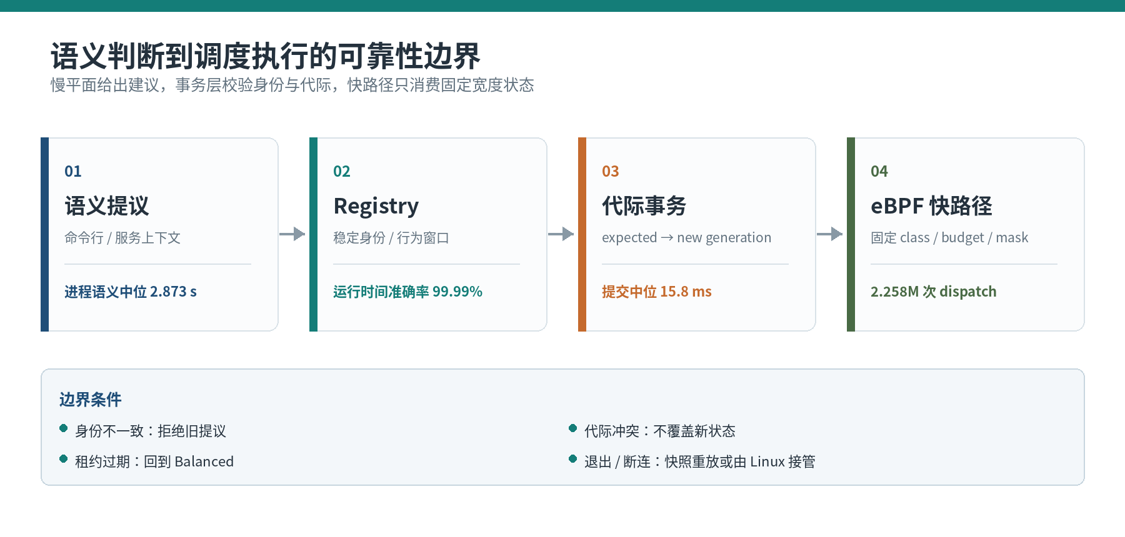
图 5-1 从语义提议到 eBPF 快路径的可靠性边界

慢判断与快提交
实测进程语义分类中位耗时 2.873 s，体现了模型调用与证据收集所在的秒级平面；在提议形成后，本地 apply delay 中位值为 15.8 ms。随后 eBPF 快路径在三轮中处理 2,258,297 次 dispatch，未出现 event overflow、fallback dispatch 或 degraded transition。数据把两条时序边界清楚地区分开：慢平面负责理解，快平面只负责执行已经校验的有限状态。
表 5-1 语义到内核的逐层收敛
层次 | 输入 | 收敛动作 | 不满足条件时
语义提供者 | 命令行、服务、线程上下文 | 输出三值 class、置信度与证据 | 不产生有效提议
Registry | 语义提议、行为窗口、显式目标 | 绑定稳定身份并决定 desired state | 保持现状或 Balanced
事务协议 | expected/new generation | 校验身份、代际和 scheduler epoch | 拒绝旧写入并重读
eBPF 数据面 | 固定 task_control | 有界选核、排队、预算抢占 | 本地安全默认

跨 /proc、用户态与内核保持同一任务身份
数值 PID/TID 只是可复用的槽位；线程退出后新任务可以取得相同号码，进程还可能在 PID 不变的情况下 exec 新映像。若分类只以整数 PID 为 key，旧的 Throughput 标签就可能落到刚启动的延迟服务上。项目在发现阶段读取 /proc/[pid]/stat 的 start_time_ticks，并把 pidfd、启动时间、exec_generation 和 scheduler cookie 组合为分层身份。
Registry 先用 start_time_ticks 阻断 PID 复用，再在 exec 事件后递增 exec_generation；调度器为实际 task 分配 cookie，BPF map 使用 cookie 而不是用户态 PID 作为最终索引。写入协议还携带 scheduler_epoch，调度器重启后旧连接即使仍持有上一代 generation，也不能越过新的 epoch。近期退出记录只在有界窗口内保留，便于解释事件而不让身份表无限增长。
表 5-2 稳定身份字段及其职责
字段 | 产生位置 | 解决的问题 | 校验时机
PID/TID | /proc 与事件流 | 定位当前 Linux task | 发现与对账
start_time_ticks | /proc/[pid]/stat | 区分复用后的新进程 | 准入、写入前复核
exec_generation | Registry | 区分同 PID 的新映像 | exec 后重新分类
task cookie | scheduler | 提供内核侧稳定 map key | task 生命周期
scheduler_epoch | 控制连接握手 | 隔离调度器重启前的状态 | 重连与快照重放
三轮时间线的进程和线程运行时间覆盖率均为 100%，加权准确率中位数均为 99.99%；process/thread generation 生效率中位数均为 100%。这些指标不只证明分类值正确，也说明分类在对应任务身份的实际运行区间内持续生效。

三类目标共存时的公平性与抢占边界
Latency、Balanced 与 Throughput 并不是三套互斥调度器。它们共享工作守恒、Linux weight 与拓扑约束，只在时间片、排队依据和抢占预算上取不同参数。Balanced 以 virtual deadline 和权重维持基线公平；Latency 获得短 slice、受预算约束的唤醒抢占和共享 latency DSQ；Throughput 获得较长 slice，并在局部运行队列可用时减少不必要切换。
表 5-3 三类目标的调度边界
类别 | 主要目标 | 数据面机制 | 边界条件
Latency | 压低尾延迟 | 短 slice、wakeup preemption、latency DSQ | credit/debt 限制连续抢占
Balanced | 公平与通用响应 | virtual deadline、Linux weight | 所有未知任务的即时默认
Throughput | 保持持续完成率 | 长 slice、本地优先、定向投递 | 不绕过更早 deadline 与工作守恒
预算不是一次性的优先级提升。每次延迟任务抢占都会记入 per-CPU credit/debt，运行时间和冷却窗口持续回收额度；共享队列失败时任务仍可进入本地或普通 DSQ。三轮测得 308,004 次预算抢占、latency 共享入队成功率 100%，Balanced 共享入队成功率 98.64%。这说明抢占路径被实际使用，同时普通任务仍有稳定的后续调度通道。
在这一工作点上，聚合 P99 配对中位改善 43.44%，综合吞吐中位变化 -5.51%，物理核忙碌度离散系数下降 70.35%。三个指标合在一起刻画了策略取舍：尾延迟获得明确优先，持续吞吐保持同一数量级，CPU 压力没有集中到少数物理核。

在 BPF verifier 约束下实现拓扑感知
select_cpu 和 dispatch 位于高频回调中，既不能依赖动态内存，也不适合每次扫描并全排序所有 CPU。项目把 sysfs 拓扑发现、LLC/SMT 关系、容量估计和压力聚合放在 Rust PolicyController；控制面按固定节拍计算每类任务的候选 CPU 与偏好顺序，只向 BPF 发布固定上限的数组、位图和 generation。
BPF 侧只做有界循环：先检查 prev_cpu 与 idle sibling，再在候选数组内按 bounded scan 选择，最后通过共享 DSQ 保持工作守恒。所有索引都在访问前做容量检查，任务 map、CPU map 与 ring buffer 都有显式上限。该分工让复杂度随已声明的容量而不是在线任务数量增长，也便于 verifier 证明边界。
表 5-4 拓扑策略的控制面 / 数据面分工
工作 | Rust 控制面 | eBPF 数据面
拓扑发现 | 读取 socket/core/LLC/SMT 与 capacity | 消费已发布的 CPU 元数据
候选生成 | 按 class、压力和局部性排序并截断 | 固定上限 bounded scan
一致性 | 整批写入后推进 policy generation | 读到完整 generation 才采用
回退 | 重算候选并反馈 placement | prev_cpu、本地 DSQ、普通共享 DSQ
实测记录 1,739,502 次 local dispatch、812,970 次 direct dispatch，三轮跨 LLC dispatch/migration 门禁事件为 0，task capacity hit 为 0；物理核忙碌度离散系数中位数由 2.81% 降至 0.83%。这些数据对应候选投影、本地优先与容量边界在真实压力下的共同效果。

跨组件事务与重连恢复
分类状态跨越 Agent Registry、Unix socket、Rust cache 和 BPF map，任一环节都可能独立重启。项目不把一次 set-class 当作已经生效，而是分别维护 desired 与 applied：Agent 提交 expected_generation 和 new_generation，调度器只有在身份、epoch 与 expected 值同时匹配时才更新 cache 和 map，随后返回 applied generation。冲突写入不会覆盖较新的状态。
连接建立时先交换 Hello 与 scheduler_epoch，再发送全量 snapshot；增量消息只在快照确认后进入。断线期间 Registry 继续维护 desired state，重连后按当前身份重新生成快照。调度器侧的策略发布也采用类似顺序：先更新所有 CPU 候选和参数，最后推进 policy generation，使 BPF 不会读取到一半新、一半旧的拓扑策略。
表 5-5 两类事务的提交点
事务 | 前置校验 | 提交点 | 冲突处理
任务分类 | cookie、start time、exec generation、epoch | applied_generation 返回并写入 BPF map | 拒绝旧 generation，重新读取
拓扑策略 | 数组容量、CPU/LLC 索引、候选完整性 | policy generation 最后递增 | 保留上一完整版本
连接恢复 | Hello、协议版本、scheduler epoch | snapshot ACK 后开放增量流 | 丢弃旧 epoch 消息
三轮测试中 process/thread generation 生效率的中位数均为 100%，policy feedback 与 placement 为 181/181，未进入 degraded 状态。实测结果说明 desired—applied 和 policy generation 两条事务链都持续闭合。

安全准入与可恢复退出
系统级调度组件的第一目标是让主机始终可管理。Agent 只接纳普通 SCHED_OTHER 用户态任务，并在准入与提交前两次复核 start_time；PID 1、内核线程、Agent 自身、调度器控制线程和明确排除的系统服务不会进入自适应分类。BPF 侧再次检查任务标志与保护列表，形成用户态和内核态双重门禁。
运行期间，map 容量、ring buffer overflow、控制连接租约与 scheduler exit_info 都有独立监测。语义服务暂不可用时任务直接使用 Balanced；控制连接重建时按 epoch 重放；收到 SIGINT/SIGTERM 或 scheduler 请求退出时，用户态停止增量写入、释放 struct_ops link，并让 sched_ext 按内核协议把任务交回 Linux。只读 Tool 仅导出脱敏后的分类依据、generation 和统计信息，不提供任意写 map 的入口。
表 5-6 安全门禁与恢复动作
场景 | 门禁 / 检测 | 恢复动作 | 三轮观测
模型无结果或低置信 | schema、置信门限、行为窗口 | 立即保留 Balanced | 分类时间线持续覆盖 100%
身份或代际冲突 | start time、cookie、generation、epoch | 拒绝旧写入，重新对账 | generation 中位生效率 100%
事件压力 | ring buffer overflow 与容量计数 | 事件抑制、低频 /proc 对账 | overflow / capacity hit 均为 0
控制面异常或退出 | 租约、心跳、exit_info、信号 | 快照重连或受控 detach | fallback / degraded 均为 0
这里的恢复语义不是“尽量继续智能调度”，而是先维持 Linux 可接管、任务可运行和状态可解释，再恢复语义分类与自适应策略。

总 结 与 扩 展 方 向

项目总结
Adaptive OS Agent 完成了从 workload 感知、语义理解、行为确认、分类状态管理，到 sched_ext/eBPF 调度执行、策略反馈、标准化观测和故障恢复的完整闭环。三轮同环境配对测试中，聚合 P99 延迟改善中位数为 43.44%，进程和线程运行时间加权分类准确率中位数均为 99.99%，控制面 CPU 占比中位数为 0.59%；测试期间未出现 event overflow、fallback dispatch、capacity hit 或 degraded transition。
工程实现由两个可独立构建的 Rust 组件和一个 eBPF 数据面组成，目标环境、依赖版本、ABI、容量与默认参数均显式固定。只读 Tool/Skills 接口让分类解释、运行健康和策略统计能够被上层 Agent 或演示系统使用，也为赛题要求的快速扩展提供了稳定基础。

扩展方向
（1）扩展多资源协同：在现有 workload identity 与 Skills 框架上接入 cgroup CPU/内存/IO 管控，实现跨资源目标的一致编排。
（2）扩展 eBPF Hook：复用稳定身份、代际事务、Tool 和监管框架，构建 network policy、security policy 与资源隔离 Agent。
（3）丰富语义提供者：在保持严格 class schema 的前提下支持本地小模型、规则包和多模型路由，适配离线及敏感环境。
（4）增强异构硬件策略：利用现有 capacity、core type、LLC、NUMA 投影，为 P/E Core、能效目标和大型多路系统生成更细粒度候选。
（5）完善策略解释：将分类证据、policy generation、预算变化和调度统计组织为统一时间线，支持自动化审计和可视化运维。
（6）建设开放 Skills 生态：为第三方策略定义版本化输入输出契约、权限声明与沙箱边界，使 OS Agent 能力按需组合。
项目愿景 让操作系统既能理解 workload 的目标，又始终以确定、可验证、可恢复的方式执行资源决策。

